ZÍSKEJTE SVÉ VÝHODY
Nakupujte s věrnostní kartou klubu IHC Písek v regionu, v ČR i na celém světě a získejte z každého nákupu peníze zpět a k tomu nákupní body, které uplatníte opět při výhodných nákupech u našich partnerů.
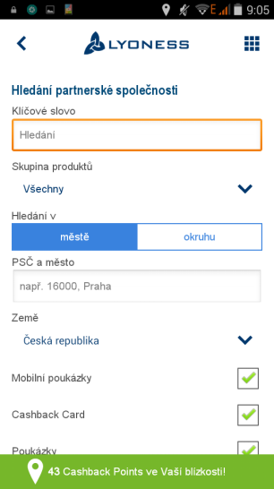
Stačí při nákupu předložit tuto kartu a vzápětí dostanete SMS, jakou částku a kolik bodů obdržíte zpět. Hokejový klub IHC Písek obdrží z každého vašeho nákupu podporu min. 0,5%.
JAK VYHLEDAT PARTNERA?
Regionální partneři jsou uvedeni na www.ihcpisek.cz
Partnery nejen v Písku, ale také v ČR i ve světě můžete vyhledat dle regionů či odvětví na www.lyoness.cz
U každého partnera je uvedena výše členských výhod.
NÁKUPY ONLINE
Při online nakupování postupujte dle návodu na www.ihcpisek.cz
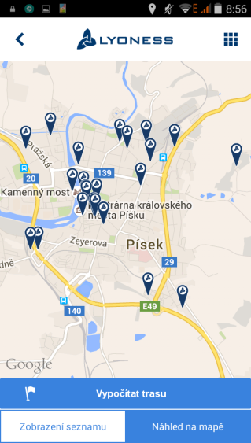
MOBILNÍ APLIKACE
Používejte mobilní aplikaci, která vám v každém okamžiku ukáže partnery v nejbližším okolí.
V aplikaci můžete vyhledávat obchody dle odvětví i regionu. Vše je propojeno s mapou a navigací. Díky aplikaci máte přehled o vašich nákupech i o částkách a bodech, které získáváte. Rovněž máte přístup ke slevovým kuponům obchodníků.
Aplikace také umožňuje bezhotovostní platbu, za kterou neodvádíte nic ani vy ani obchodník, u kterého nakupujete.
JAK ZÍSKAT APLIKACI?
V Google play nebo App Store - podle systému ve vašem chytrém telefonu - zadejte vyhledat Lyoness Mobile a stáhněte resp. nainstalujte aplikaci. Poté se přihlaste svými přístupovými údaji, které jste obdrželi ke kartě IHC Písek.
Nezapomeňte si v nastavení telefonu povolit určování polohy kvůli zobrazování partnerů v regionu.
ŽÁDOST O BEZPLATNOU REGISTRACI
Tímto žádám o účast ve věrnostním programu IHC Písek a Lyoness Europe AG, Bahnhofstrasse 22, CH-9470, Buchs, Švýcarsko.

Pan  Paní 

………………………………………………………………………………….
Jméno
………………………………………………………………………………….
Příjmení
………………………………………………………………………………….
Adresa (ulice, číslo popisné)
………………… .………………………………………………………….
PSČ Město
………………………………………………………………………………….
Datum narození
………………………………………………………………………………….
Mobilní telefon
………………………………………………………………………………….
E-mailová adresa
………………………………………………………………………………….
Podpis nového člena (od 18 let)

